

# 农产品



玉米、大豆、豆油、豆粕

11号糖、2号棉花

**02 03**

**金属**

黄金、白银、铜

**能源 01**

WTI原油、天然气

**目录** **04**

# 汇率、利率

美元、英镑、日元、欧元美债

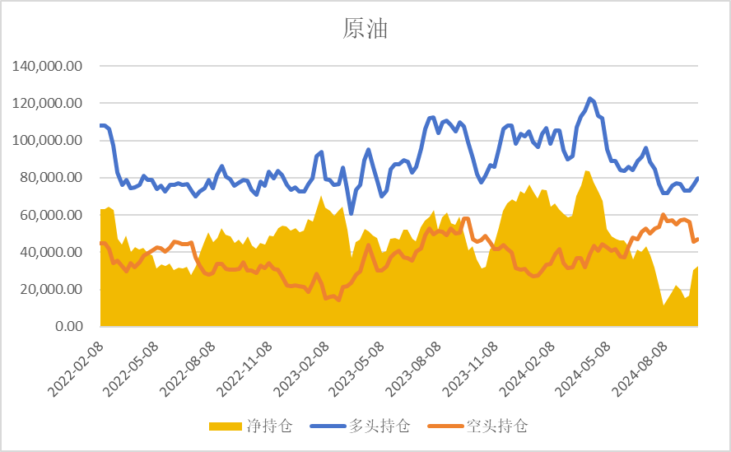

基金多头持仓:79604张,环比上涨4.61%；基金空头持仓:47149张,环比上涨3.56%

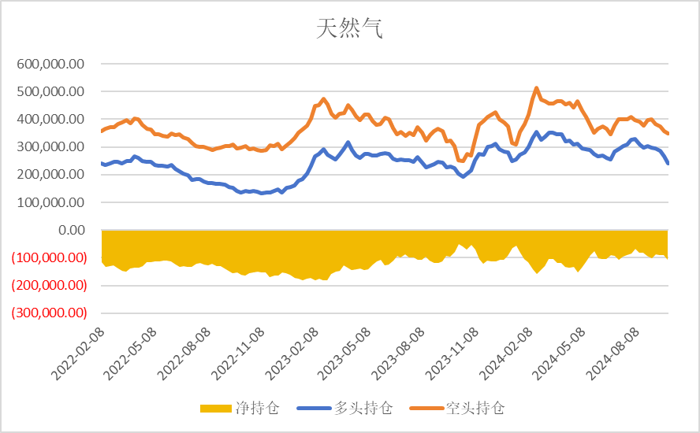

基金多头持仓:240369张,环比下跌10.05%；基金空头持仓:347878张,环比下跌2.75%

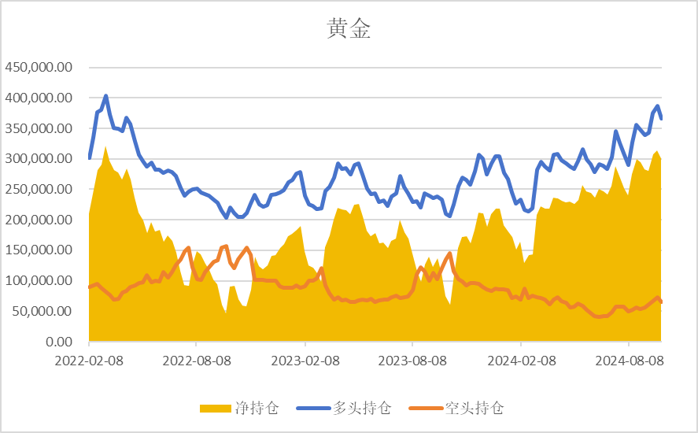基金多头持仓:365838张,环比下跌5.36%；基金空头持仓:65139张,环比下跌10.28%

基金多头持仓:75224张,环比下跌7.31%；基金空头持仓:20241张,环比上涨2.46%

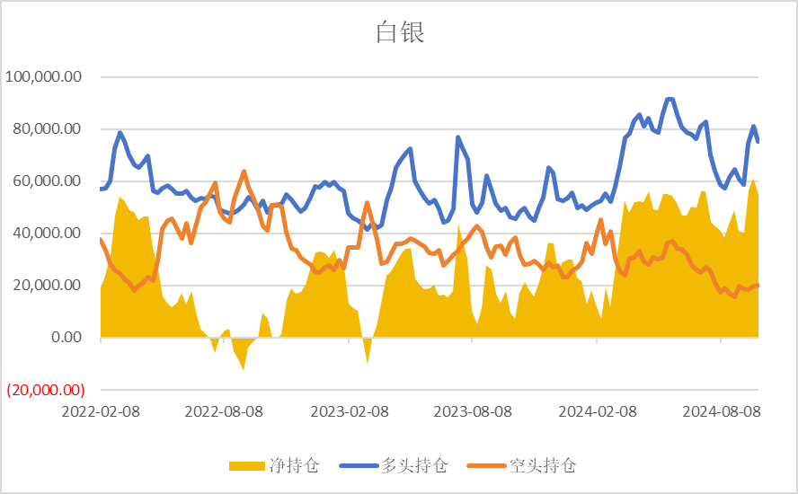

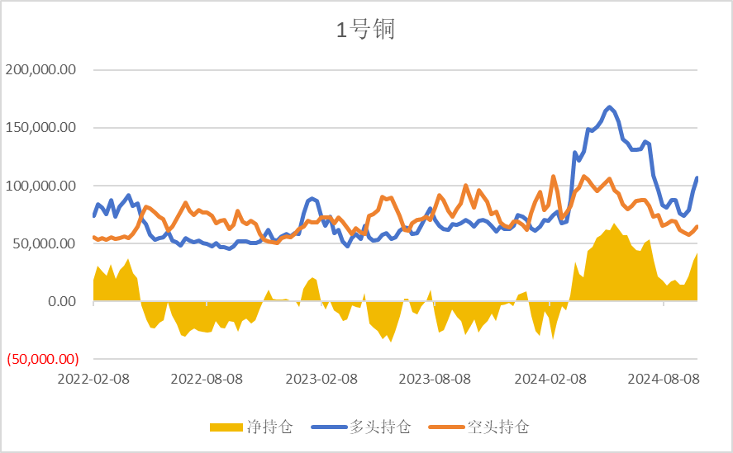

基金多头持仓:107121张,环比上涨12.03%；基金空头持仓:64594张,环比上涨6.39%

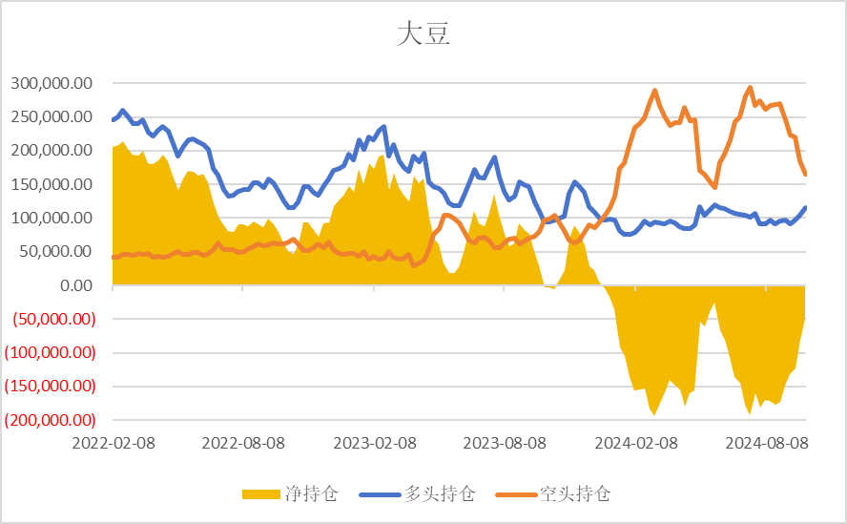 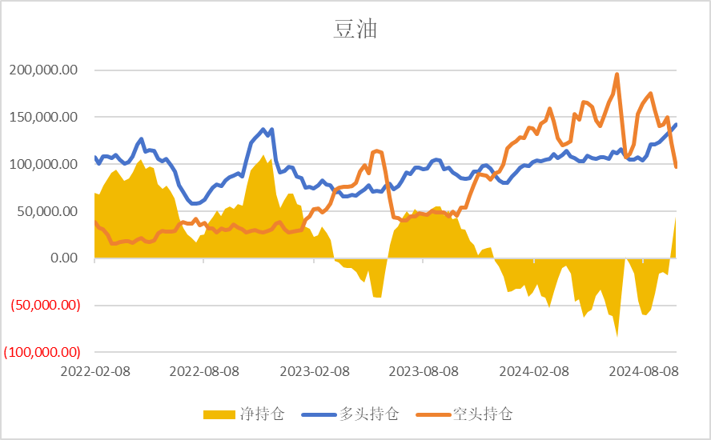

基金多头持仓:115166张,环比上涨10.95%；基金空头持仓:164878张,环比下跌10.87%

基金多头持仓:142350张,环比上涨4.39%；基金空头持仓:97489张,环比下跌20.82%

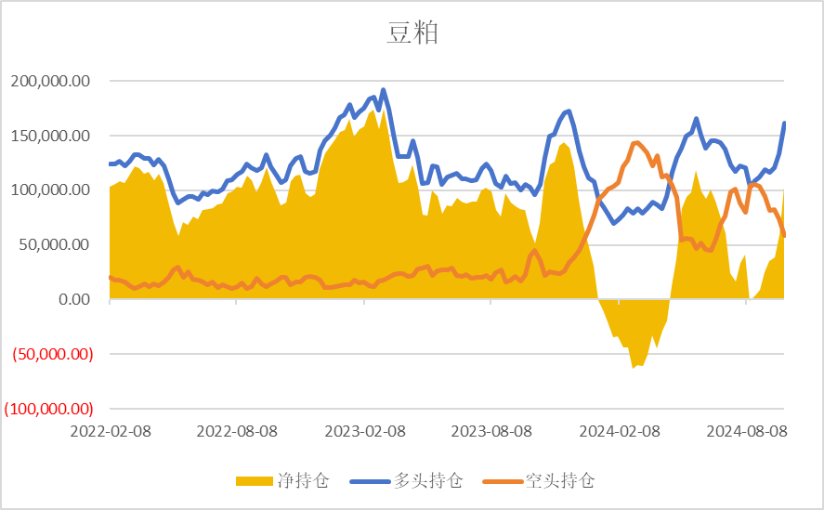 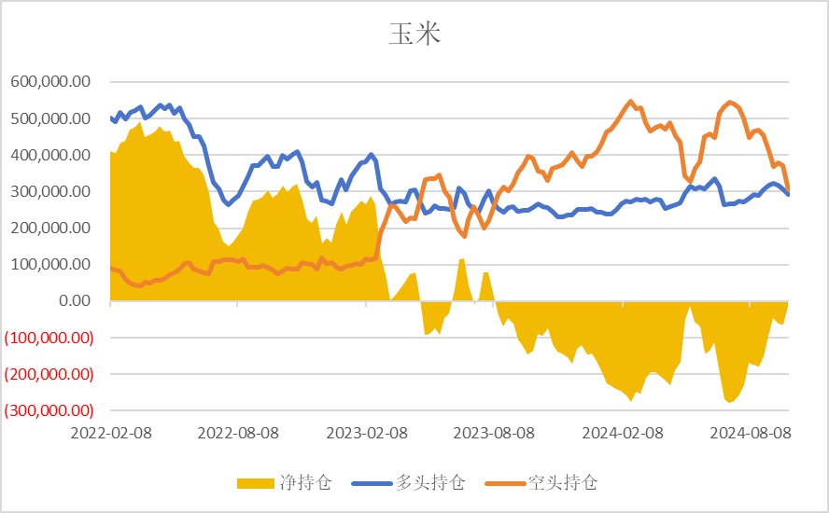

基金多头持仓:161685张,环比上涨21.19%；基金空头持仓:58803张,环比下跌20.87%

基金多头持仓:292307张,环比下跌4.61%；基金空头持仓:305484张,环比下跌17.48%

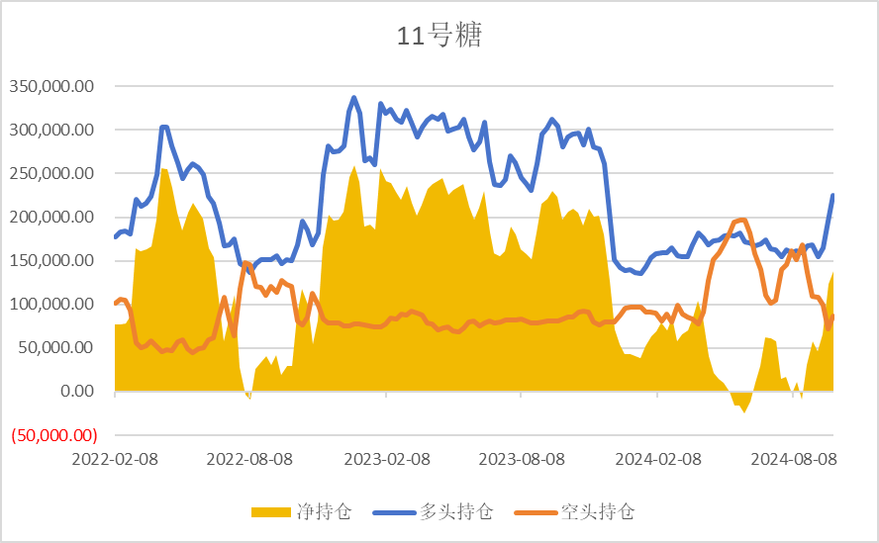 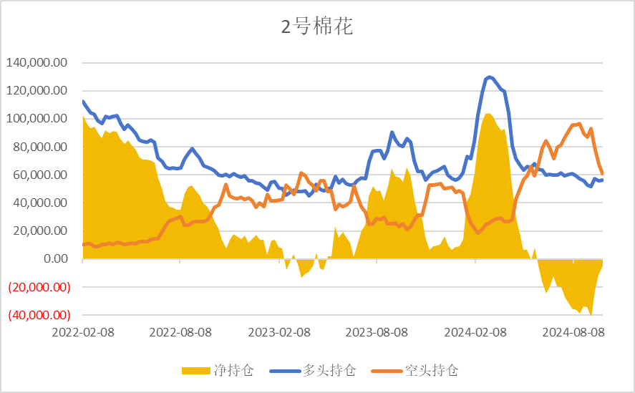

基金多头持仓:224990张,环比上涨15.30%；基金空头持仓:86697张,环比上涨20.86%

基金多头持仓:56546张,环比上涨1.01%；基金空头持仓:61011

张,环比下跌9.43%

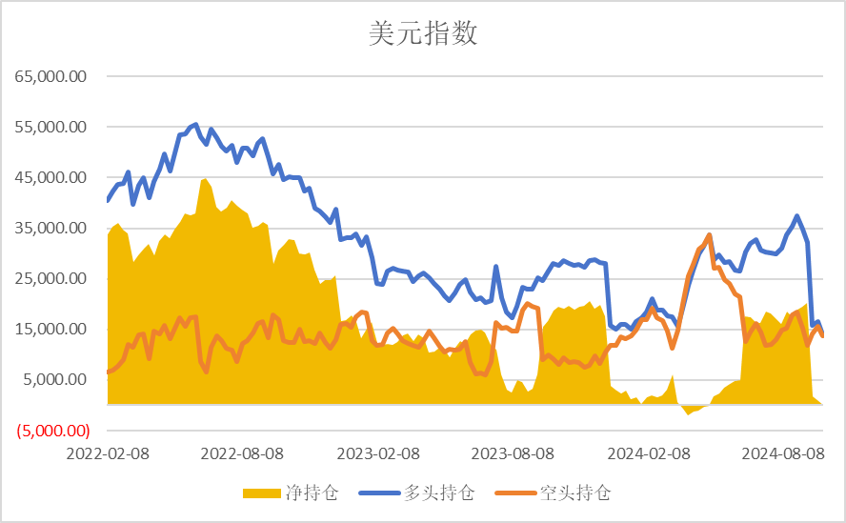 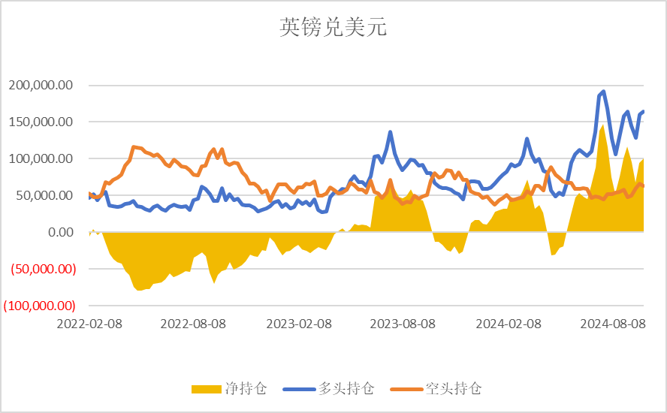

基金多头持仓:13829张,环比下跌16.31%；基金空头持仓:13661张,环比下跌12.28%

基金多头持仓:163958张,环比上涨2.28%；基金空头持仓:63143张,环比下跌4.78%

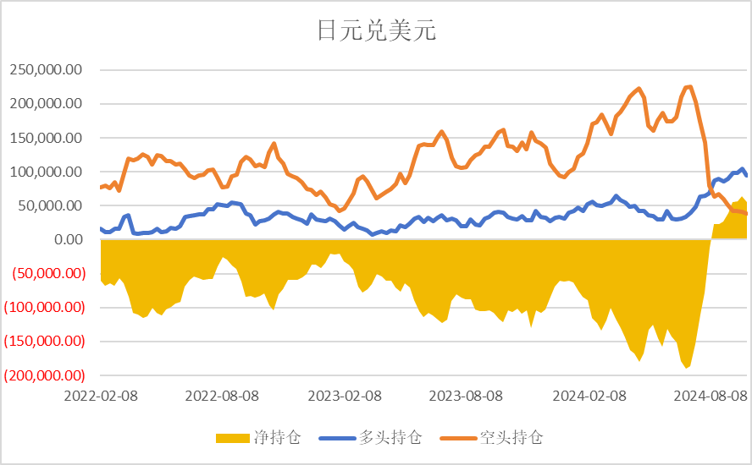 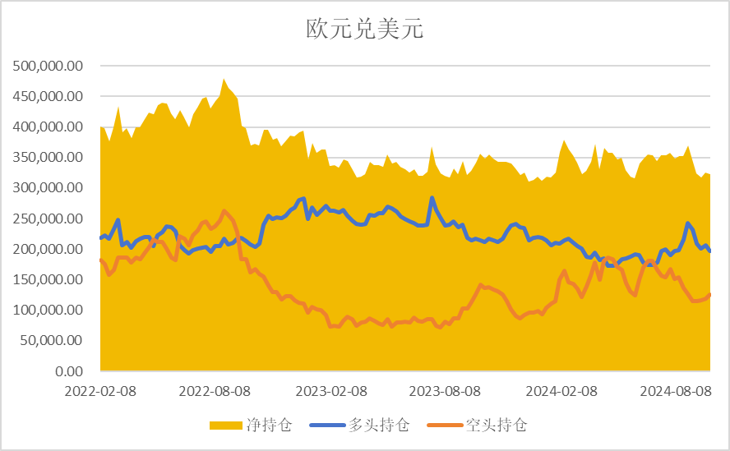

基金多头持仓:94349张,环比下跌10.14%；基金空头持仓:38832张,环比下跌5.13%

基金多头持仓:196469张,环比下跌4.80%；基金空头持仓:126369张,环比上涨5.64%

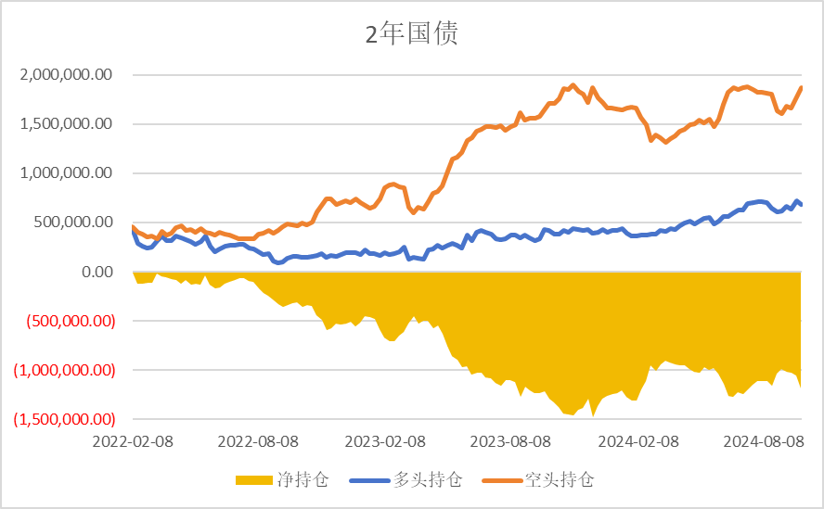 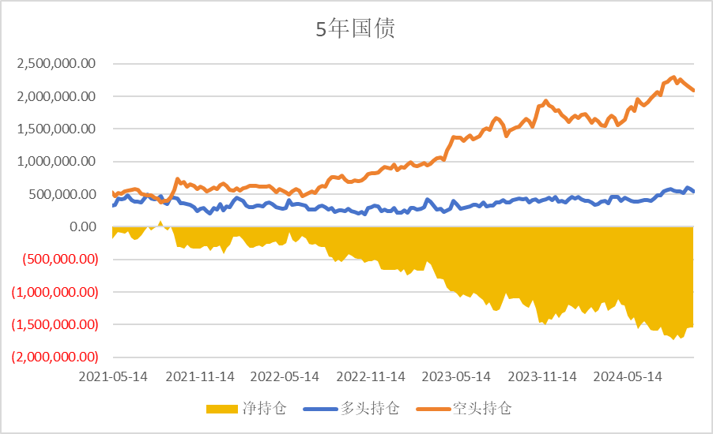

非商业多头持仓:683527张,环比下跌5.45%；空头持

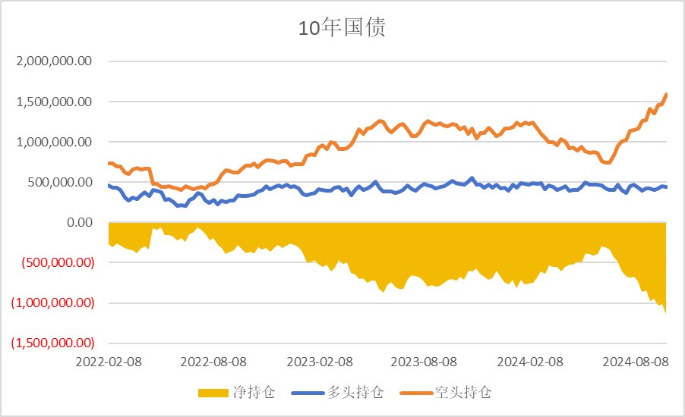仓:1869044张,环比上涨5.18%

非商业多头持仓:548872张,环比下跌6.23%；空头持仓:2089257张,环比下跌2.01%

非商业多头持仓:436774张,环比下跌2.85%；空头持仓: 1584707张,环比上涨7.98%

△ 免责声明

此报告由瑞达国际所编制。本报告采用之资料及意见均相信可靠及准确，但本公司并不对各分析或有关资料之可 靠性及准确性作出全面性保证。本报告只供客户或读者作参考之用，客户或读者不应完全依靠本报告内容作为投资准则。

本报告之资料及意见如有任何更改，恕不另行通知。本报告并非及并无意图构成任何作价或招揽进行买卖本报告 提及的商品。本公司不会对任何因依靠本报告作出

任何买卖而引致之任何损失承担任何责任。

24小时客服电话： 00852 - 25342000/86 - 13603059885

24小时传真电话： 00852 - 25632368

客服邮箱： cs@ruida- int . com

客服QQ： 203195058/2938472186

网址：[www.](http://www/) ruida- int . com

地址: 香港湾仔菲林明道8号大同大厦17楼05 - 06室